威远中学高2021届高三第二次月考试题
文科综合能力

一、单项选择题（每小题4分，共计140分。根据题目要求选出一个最佳选项。）
甲、乙两城镇位于晋南某山区附近，8月8日有一辆旅游车从乙城镇附近上高速开往甲城镇。读等高线地形图。完成1-2题。
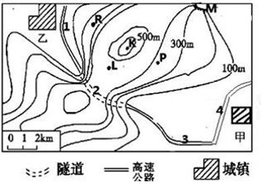
1．北京时间12:10，旅游车上的游客看到阳光从车的左前方射入车内，此时旅游车大致行驶的路段为
A．1路段 B．2路段 C．3路段 D．4路段
2．图中最高点与乙城镇的相对高度可能为
A．758m B．420m C．290m D．530m
干旱等效频度指的是在一定时段内，某区域出现危害程度大体相当的干旱次数。降水相对变率是降水平均偏差(同期多年平均降水量与实际降水量之差)与多年平均降水量的百分比，是衡量降水稳定程度的指标。下图为我国部分地区干旱等效频度分布示意图，下表为我国部分城市不同时段降水相对变率表。据此回答3-5题。
城市 | 4—5月 | 7—8月 | 全年
开封 | 0．47 | 0．35 | 0．20
武汉 | 0．27 | 0．56 | 0．19
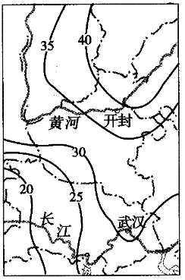
3．造成武汉和开封干旱等效频度不同的主要因素是
A．海拔 B．气温 C．降水 D．河流
4．开封发生旱灾的最主要季节是
A．春季 B．夏季 C．秋季 D．冬季
5．造成武汉旱灾严重的主要原因是
A．春季气温快速上升 B．夏季受副热带高压控制
C．秋季晴朗少雨 D．冬季寒冷干燥
群落中物种数目的多少称为物种丰富度。高黎贡山北段位于云南省西北部，调查发现，该地木本植物和草本植物的物种丰富度随海拔上升表现出规律性变化(如图所示)。据此回答6-8题。
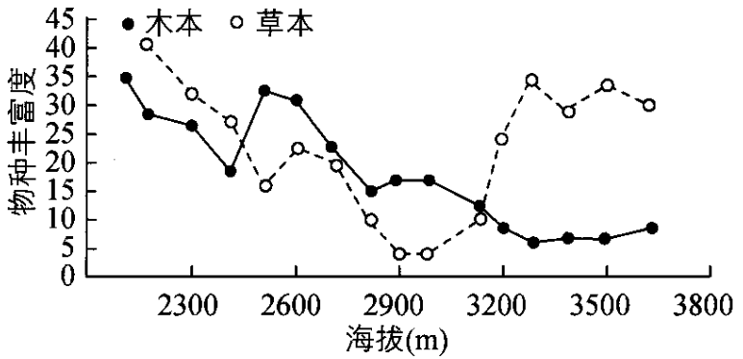
6．随着海拔上升，该地
A．木本植物丰富度逐渐减少 B．木本植物丰富度逐渐增多
C．草本植物丰富度呈先减后增的趋势 D．草本植物丰富度呈先增后减的趋势
7．该地海拔3100米以下物种丰富度随海拔的变化主要取决于
A．气温变化 B．降水变化 C．土壤变化 D．坡度变化
8．海拔3100米以上草本物种丰富度增多，主要原因是木本植物的变化改变了
A．气温条件 B．蒸发条件 C．降水条件 D．光照条件
下图中的桃花河位于我国鄱阳湖平原地区，村民为了灌溉之便，开挖了两条水渠，并在河中修筑两条低矮的水坝(低于河水水面)。据此完成9-11题。
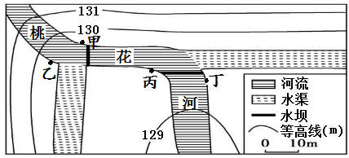
9．图中水坝的主要作用是
A．抬高水坝上游水位 B．加快水坝下游流速 C．减少水渠流量 D．拦截上游泥沙
10．图中水渠利用率最高的月份是
A．5-6月 B．7-8月 C．9-10月 D．11-12月
11．图中甲、乙、丙、丁四处河岸泥沙淤积作用最强是
A．甲 B．乙 C．丙 D．丁
中国人民银行授权中国外汇交易中心公布，2018年12月25日银行间外汇市场人民币汇率中间价为：1美元兑人民币6.8919元，而2017年10月31日人民币兑美元汇率中间价报6.6397。据此回答下列小题。
12．上述材料这表明（ ）
A．外汇汇率升高，美元升值，人民币贬值 B．外汇汇率跌落，美元贬值，人民币升值
C．外汇汇率升高，美元贬值，人民币升值 D．外汇汇率跌落，美元升值，人民币贬值
13．上述变化可能给我国带来的影响有（ ）
①去美国留学的成本降低 ②有利于进口 ③去美国留学的成本增加④有利于出口
A．①② B．②③ C．①④ D．③④
14．如果不考虑其他因素，下列表述与其对应图标信息相符的是（ ）
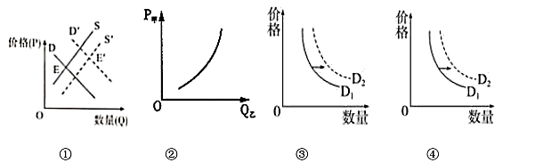
①新冠肺炎疫情在世界蔓延，影响世界口罩市场
②甲商品为猪肉，乙商品为羊肉
③某商品的进口关税下调，影响国内消费者对该商品的需求
④某商品购置税优惠取消影响该商品需求
A．①② B．①③ C．②④ D．③④
15．2020年6月1日上午，国务院总理李克强在山东烟台考察时表示，地摊经济、小店经济是就业岗位的重要来源，是人间的烟火，中国的生机。为了让“地摊经济”真正释放城市活力，政府应该（ ）
①修订法律，保障地摊经济正常推进 ②转变政府职能，建设服务型政府
③提高管理水平，增强治理能力 ④政府行使权力要自觉接受监督
A．①③ B．①④ C．②③ D．②④
16．在急诊中心，5G防疫机器人集巡逻、配药、消毒等功能于一身，穿梭忙碌；在地铁、火车站，“5G+热成像”人体测温设备对来往旅客进行快速体温筛查；5G赋能交通，使智能网联汽车自动驾驶成为现实；5G赋能能源业，智慧风电场、智慧矿山提升传统工业部门的数字化水平；5G赋能工业互联网，实现工业经济智能化发展……以5G为代表的新技术在各个领域广泛应用对社会的意义在于（ ）
①在单位时间内创造更多的商品价值 ②提高经济效率和产品服务质量
③推动经济结构转型和新旧动能转换 ④增加商品价值和产品附加价值
A．①② B．②③ C．①④ D．③④
17．2020年1月3日，遂宁交警直属二大队依法对查获的2名“二次饮酒”后驾车的司机胡某、鞠某，分别予以行政拘留、罚款、吊销驾驶证的处理，两名“酒司机”悔恨不已。这一事件启示我们（ ）
①任何公民的合法权益都受法律保护 ②宪法和法律是公民根本的行为准则
③公民的义务是庄严的，不可推卸的 ④公民应自觉维护国家荣誉和利益
A．①③ B．①④ C．②③ D．②④
18．2020年是全国人大成立66周年，我国的人民代表大会制度与时俱进，不断完善和发展，在发展中国特色社会主义的伟大实践中展现出巨大的优势和作用，积累了宝贵经验。下列对我国人民代表大会制度的认识中正确的( )
①它由我国的国体决定，是我国的政权组织形式
②它遵循民主集中制原则，实现了国家机构权力间的相互制衡互相监督
③它是我国人民行使国家权力的机关，是我国的一项基本政治制度
④它是我国的政体，在我国政治制度体系中居于核心地位
A．①④ B．①② C．②③ D．③④
19．杭州市28名市级领导干部以人大代表的身份陆续走进各地人大代表联络站，听取人民群众对疫情防控、“最多跑一地”改革等方面的意见建议。这样做有助于（ ）
①推动政府决策更好地反映民意 ②公民通过人大代表联系群众制度参与民主决策
③人大代表与人民群众保持密切联系 ④公民通过社情民意反映制度行使决策权
A．①② B．②④ C．①③ D．③④
20．近年来，村干部贪污、受贿、挪用公款等腐败现象日益突出，成为反腐败的焦点之一。据有关部门统计，在当前查处的基层违纪违法案件中，村干部腐败占案件数量的70%以上，由村干部腐败引发的群众信访已占农村信访总量的50%以上。下列举措能有效遏制村干部腐败的是( )
①村民委员会主任是由上级政府批准 ②保障村民选举及罢免村干部的权利
③村党支部认真履行党风廉政建设的责任 ④涉及村民利益的事村党支部集体决定就行
A．①② B．①④ C．②③ D．③④
21．在中国传统文化中，为官之德被视作治国理政的主导因素，相关的经典论述内容丰富、数量繁多。下列选项中，古今表述内涵一致的是（ ）
①“不受虚言，不听浮术，不采华名，不兴伪事”——求真务实，力戒形式主义
②“当官避事平生耻，视死如归社稷心” ——廉洁自律，坚持尚俭戒奢
③“不做无补之功，不为无益之事” ——科学决策，提高行政效能
④“去民之患，如除腹心之疾” ——处事公正，依法行政
A．①② B．②④ C．①③ D．③④
22．2019年12月17日,我国第一艘国产航空母舰山东舰在海南三亚某军港交付海军。这意味着我国（ ）
①综合国力和海军实力进一步提高 ②走和平发展道路的经济基础更为坚实
③在谋求本国发展中促进各国共同发展 ④保卫世界和平和履行国际义务的能力提升
A．①② B．①④ C．②③ D．③④
23．假如你所在的班级准备举办--次关于规范中小学图书及教辅资料征订过程的模拟听证会，下面是关于举办听证会的步骤，你认为最合理的顺序是（ ）
①将全班同学分成小组，扮演不同的角色 ②各小组分别准备资料
③确定听证会主题 ④听证会主持人总结
⑤各小组推荐代表陈述观点
A．②→①→③→⑤→④ B．①-→③→②→④→⑤
C．③→①→②→⑤→④ D．③→②→①→⑤→④。
24．公元前539年，郑国子产主政期间，社会矛盾日趋尖锐，遂于公元前536年下令铸刑书，即把刑法铸在铁器上，公布于众，使上下人等共同遵守。子产的这一改革措施说明
A．法家思想开始产生 B．宗法制瓦解
C．旧体制的崩溃 D．郑国欲称霸
25．有学者对上海博物馆所藏东汉画像砖、画像石进行整理。对以建筑对主题的汉画像砖石展开了分类研究（如下表）。由此推知，这在实质上体现了

出土地  类型 | 滇北与四川 | 陕北与晋西 | 江苏 | 山东
住宅 | 8 | 29 | 64 | 86
门阙 | 46 | 10 | 23 | 49
水榭 | 0 | 0 | 1 | 8
桥梁 | 0 | 0 | 4 | 23
（注：门阙是指古代宫殿、官府、祠庙、陵墓前由双座塔楼组成的出入口）
A．山东地区经济最为发达 B．汉代民间厚葬之风盛行
C．经济格局开始发生变动 D．田庄经济模式较为普遍
26．唐太宗李世民在讨论国家的治理问题时，多次引用荀子之语说明治道，如“君者，仪也，民者，影也，仪正则影正”；他在《论政体》中说：“君，舟也；人，水也；水能载舟亦能覆舟”，据此可知，唐太宗意在
A．践行民贵君轻的民本思想 B．维护君主专制中央集权制
C．强调君主要正己重民 D．推崇荀子的治国理念
27．宋朝对士地买卖、典当基本不加干预，仅办理法律手续，缴纳交易税即可。“贫富无定势，田宅无定主”成为普遍的现象；城市布局打破坊市界限，逐渐形成了繁荣的商业街，商业活动不再受到官吏的直接监管。这表明宋代
A．对经济的管控有一定松弛 B．重农抑商政策开始改变
C．土地兼并成为普遍现象 D．采取农商并重的经济政策
28．汉武帝在全国划分13个州，每州一位刺史或州牧；唐太将设10道，每道设巡察使、按察使等官职；宋太宗将道改为路，设15路。这些机构的设置，其主要用意在于
A．强化对地方的监管力度 B．加强中央集权
C．防止分裂割据势力出现 D．督察地方豪强
29．元代为便于强制征调工匠服劳役。将工匠编入专门的“匠籍”，终身不得改业，形成匠籍制度；而清顺治二年（1645），清政府宣布废除匠籍制度。这一变化
A．使匠户摆脱了对地主的人身依附 B．表明重农抑商的政策有所松动
C．客观上顺应了商品经济发展需要 D．助推了手工行业私营超过官营
30．下表是我国古代都分外来农作物的引进情况
时期 | 原产地 | 名称
西汉 | 西域 | 胡萝卜、胡豆（蚕豆）、胡椒、胡瓜（黄瓜）、胡桃（核桃）等
北宋 | 占城 | 占城稻
明后期 | 美洲 | 番薯（红苕）、番茄、番椒（辣椒）、番豆（花生）、马铃薯（土豆）等
这些古代农作物的引进，主要得益于
A．对外贸易的不断深入发展 B．人口猛增对优良作物的需求
C．长期对外开放政策的实施 D．丝绸之路的开通和持续兴盛
31．刘关张桃园三结义的故事在《三国志》中并无记载，但到明朝中期中国文学史上第一部章回小说、历史演义小说的开山之作《三国演义》的刊刻成书，桃园三结义的故事逐渐流传开来，民间许多地方出现了一种独特的庙宇：三义庙。这折射出
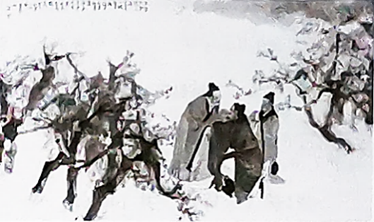
A．理学新发展影响人们的主流意识 B．民间文学艺术发展到一个新台阶
C．商品经济发展促使价值观的变迁 D．对儒家重义守信观念的极力推崇
32．鸦片战争后，先后有20余家外资银行在中国设立总行或分行及代理处；甲午战争后，外国银行更加积极地扩充地盘和业务，一大批中外“合办”银行出现，纷纷给与清政府大量借款。这些银行的设立，主要立足于
A．为中国民族工业提供所需资金 B．为清政府提供大量贷款
C．强化对清政府的财政经济控制 D．对中国资本输出的需要
33．19世纪末20世纪初，清政府通过设领事馆、加强海外巡视、发展海外华文教育等方式实行积极的护侨政策，尤其以1909年颁布的以血统主义为原则的国籍法影响最大。这些措施有助于
A．保证与世界各国正常交流 B．增强海外侨民的民族认同感
C．加强同海外华侨的政治联系 D．保障海外华侨的各种权益
34．20世纪初，国内民众开始利用电报技术，直接向清政府拍发联名公电，表达对时政、外交的看法。上海的一些报刊还开辟出专栏，用以登载社会各界的来电，内容多为揭露社会不公、表达政治经济诉求、发布通告等。据此说明当时
A．公民意识有一定觉醒 B．政府放松了对奥论的控制
C．电报技术的广泛应用 D．政府实行开明的对内政策
35．右图是发表在1929年10月5日《上海漫画》 上的漫画《民众阅报栏》（你最要看的是什么新闻？我最注意那朱毛的行踪）。这反映出当时
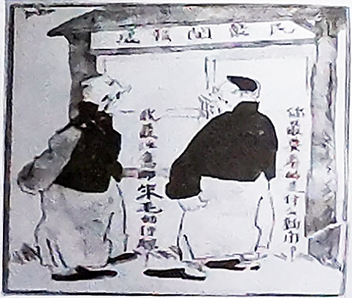
A．中共的主张得到民众广泛认同 B．舆论宣传成为政治斗争的武器
C．国内时政影响民众的政治认知 D．社会关注的焦点集中在军事上
二、非选择题（共计160分）
36．阅读图文资料，完成下列要求。（22分）
哈得孙湾是北冰洋伸入加拿大东北部内陆的大海湾，海湾中生长着鲽、鳕、鲑等洄游鱼类，渔业资源丰富。哈得孙湾通常10月开始结冰，结冰时间早于同纬度其他海域，直至来年5月开始融冰，7、8月完全消融。下图示意哈得孙湾及周边区域图。
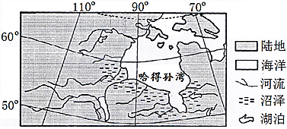
(1)分析哈得孙湾结冰期比同纬度其他海域更长的原因。（8分）
(2)分析哈得孙湾南部沿岸沼泽湿地的形成与河流水文水系的关系。（6分）
(3)从河流的角度出发，说明哈得孙湾渔业资源丰富的原因。（8分）
37．阅读图文资料，完成下列要求。（24分）
珀斯地处澳大利亚西南部，是澳大利亚第四大城市，经济发达，旅游业兴盛。该地气候独特，风向的日变化和风速均随季节有显著变化。下图为珀斯位置示意图。
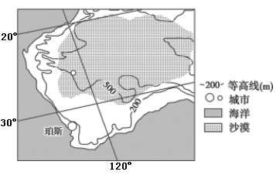
(1)概括珀斯风速的季节差异，并简要分析原因。（8分）

(2)指出珀斯风向日变化显著的季节，并分析原因。（10分）

(3)从经度位置和半球位置分析珀斯深受中国游客青睐的原因。（6分）

38． 材料 ： 当前，世界经济下行风险加剧，不稳定、不确定因素显著增多，外需受到明显抑制。同时，国内市场面临发展瓶颈，无法有效对接居民消费过程中多层次、多样化、高质量的物质和文化服务的需要，在很大程度上“堵”住了居民消费潜力的释放；居民收入增速放缓与消费支出负担双重作用，直接导致居民的综合性消费能力不足，在一定程度，上消减了居民的消费意愿，抑制了居民的消费行为；体制机制的建设不完善，“堵”住了居民的消费渠道；国内市场的消费环境不完善，社会信用体系、产品质量体系以及市场监管条例等体制机制的缺位，使得居民“不敢消费”“不愿消费”。2020年4月17日，中共中央政治局召开会议强调，要积极扩大国内需求，释放消费潜力。
结合材料，运用消费的有关知识说明应如何破除消费“堵”点，释放居民消费潜力。(12分）

39．阅读材料，回答下列问题。
“要夯实乡村治理这个根基。”2019年3月8日，习近平总书记在十三届全国人大二次会议河南代表团讲话时强调，要采取切实有效措施，强化农村基层党组织领导作用，选好配强农村党组织书记，深化村民自治实践，加强村级权力有效监督。×村村委会成员年富力强，想干事，也能干成事，在不到4年的时间，带领村民把一个股份制村办企业办的红红火火，效益大增。在换届之际，乡政府允许了村委会成员自动转任到下一届的要求。鉴于“村村通”道路长久失修，村委会决定从每位村民的企业分红中拿出600元作为维修道路的资金，并将资金的使用情况做了全面公示。目前，道路基本修缮完成。
运用中国共产党的相关知识，说明乡村治理为什么要加强党的领导的理论依据。（12分）
40.（1）材料一 为落实党的十八届四中全会的部署,全国人大常委会法制工作委员会于2015年启动了民法典的编纂工作。十三届全国人大常委会第十五次会议审议通过了《中华人民共和国民法典（草案）》,随后全国人大宪法和法律委员会在征集了法学界专业人士和普通民众的意见后,对民法典草案做了进一步修改完善,并最终提请本次大会审议。
2020年5月28日,十三届全国人大三次会议表决通过《中华人民共和国民法典》并由国家主席习近平签署主席令予以公布,自2021年1月1日起施行,我国民事权利保护正式进入法典时代。
民法典是新中国成立以来第一部以法典命名的法律,被誉为“社会生活的百科全书”和“保障民事权利的宣言书”。几乎所有民事活动都能在民法典中找到依据,民法典的诞生将深刻影响每个人的生活。
请结合材料,运用政治生活知识,说明民法典的编纂是对中国特色社会主义民主政治的生动诠释（12分）

（2）材料二 垃圾分类是与居民生活密切相关的“关键小事”。它不仅是基本的民生问题，也是生态文明建设的题中之意。近三年来，北京市东城区坚持党建引领，高标准、精细化推进垃圾分类工作，将垃圾分类工作逐步融入社会治理。
东城区各基层党组织分别成立了垃圾分类工作领导小组，完善制度规范、协调部门联动，动员广大党员干部下沉到社区村居，率先垂范带头做垃圾分类“引路人”。区政府已在17个街道建立了完善的垃圾分类投放、收集和运输体系，通过在垃圾收集容器上加装身份标识、在密闭式清洁站及运输车辆加装称重计量设备，构建“互联网+垃圾分类”模式。
为增加社区居民对垃圾分类的认识，各社区通过线上APP线下开展垃圾分类讲堂、趣味竞赛等多种形式的活动广泛开展垃圾分类知识宣传。一些街道依托社会公益组织组建志愿者队伍，带动了更多居民参与垃圾分类工作。
现在，东城区的居民们越来越关注垃圾分类工作，社区环境大有改善。垃圾分类在北京东城已成为全民参与的新时尚。
①结合材料，运用政治生活相关知识，分析北京市东城区是如何推进垃圾分类这件“关键小事”的。（12分）

②某校为响应政府垃圾分类的要求，开展了垃圾分类的宣传活动。请就垃圾分类拟两条宣传标语（4分）
41．（25分）阅读材料，完成下列要求。
材料一
晚清时期的防灾救灾思想内容丰富、形式多样。李鸿章在《治河办法十条》中提出引进西方的机器设备，采用中国传统治河方法，兴修水利。但他拒绝采纳比利时工程师卢法尔提出的种种采用西方近代科学技术治河的建议。郑观应在《备荒裕农议》中指出：“应仿照德、日、法等国，实行农业保险、备荒储蓄法。”针对社会上“贫民之多”的状况，郑观应认为当务之急“宜官绅合力，令世家、贵族、富户、殷商酌量捐资，广为收恤，城市乡落遍立善堂”，定立章程，做到有章可循。孙中山在《中国的现在和未来》中指出，一切灾害的原因都是由于贪污，除非在行政的体系中造成一个根本的改变，局部的和逐步的改革都是无望的。
——摘编自康沛竹《灾荒与晚清政治》
材料二
抗日战争和解放战争时期，中国共产党辖区内各根据地各种自然灾害连年不断，极大地影响了各根据地的正常生产生活。面对困难，中共中央和根据地政府领导广大军民积极救灾，依靠群众，生产自救，战胜灾荒并渡过难关。太行边区政府减免受灾严重地区公粮675万斤，从敌占区购回3150万斤粮食，严格限制可供灾民充饥的各种杂粮及干果出口，并努力组织灾民就地参加救灾活动，组织部分人迁移出去，开荒种地，安家落户。陕甘宁边区政府领导人民群众创办义赈，在自愿乐施原则下进行募捐，给外来灾民分配土地及房屋并协助解决生产工具，减少或免除义务劳动负担，免纳二至五年的土地税。晋察冀边区政府在各地设立了灾民工作介绍所、妇女儿童收容所等安置无家可归的灾民，介绍灾民参加工作和参加部队，组织灾民生产小组，尽一切可能使他们得到生活安置。
——摘编自文姚丽《中国共产党在民主革命时期的救灾政策及其实践》
（1）根据材料一并结合所学知识，概括晚清防灾救灾的思想主张，并分别予以简要评价。（12分）

（2）根据材料二并结合所学知识，概括中国共产党在民主革命时期抗灾救灾的特点并说明其意义。（13分）

42．（12分）阅读材料，完成下列要求。
材料
在漫长的中国科举史上，曾经存在过南北地域之争。隋唐两代最高统治者都是从西北起家，重用关陇集团和北方士人。据统计，唐代357名宰相的地域分布，生于北方的宰相有326名，占91．3%，而属于南方的宰相仅有31名，占8．7%，南北差别十分悬殊。北宋以后，北方地区因为经历较多的战乱，环境相对不够安定，北方士人在科举中的优势逐渐丧失，科举及第的比重出现了南北易置的转折。也由此引发了朝中大臣关于科举取才举额分配的南北地域之争。代表观点一个是从陕州夏县入仕朝中的大臣司马光的分路取人说，一个是从江西庐陵应举入朝的参知政事欧阳修的凭才取人说。
明朝前期，南方士人在科场中仍占压倒优势。为改变进士的地区分布过于不均衡的状况，明仁宗洪熙元年（1425），江西籍的大学士杨士奇向仁宗提出了南北分卷，按不同比例录取的设想。此后明朝正式形成南北卷制度。
清代统治者为了统合南北差异，以均衡各地的科名数额来达到政治势力的合理分配，巩固中央集权统治，对乡、会试中额的地区划分越来越细。到康熙五十一年（1712），废去南北卷制度，代之以分省取中办法，按各省应试人数多寡，钦定会试中额。从此，由科举中的南北地域之争而出现的南北卷制度退出了历史舞台，一般各地士人不再计较南与北大区城的配额问题，改为关注本省籍士子的会试中试数额问题，巳很少南北地域之争的观念了。
——选编自刘海峰《科举取才中的南北地域之争》
结合材料及所学的中国古代史相关知识，围绕“科举取士中的地域之争”选取一个角度，提出一个论题，展开简要的阐述（要求：明确写出所拟论题，阐述须有史实依据）。

43．（地理—选修3：旅游地理）略
44．[地理一选修6；环境保护]
常栖息于2500~5000米的永久冰雪高山裸岩及寒漠带的雪豹,是一种大型猫科肉食动物,岩羊、鹿是其主要食物,数量稀少,昼伏夜出。昂赛乡(如图) 位于青海省杂多县,海拔大多不到5000米,植被茂盛,被称为“中国雪豹之乡”。近年来,有关部门在昂赛乡雪豹经常出没的地方布设红外相机,同时聘请当地牧民参与监测管理,代替专职人员蹲守进行全天候监测。
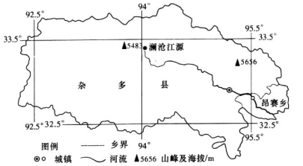
分析昂赛乡雪豹数量较多的原因（6分），并指出牧民参与雪豹监测工作对当地环境保护的积极影响（4分）。

45．【历史---选修1：历史上重大改革回眸】 (15分)
材料
唐朝武德元年（618年）正式设置公廨本钱，由各州令史经营，曰捉钱令史，“以番官贸易取息，计员多少为月料”，就是以番官高利贷来补充在京官员的俸禄。据《唐会要》记载，国家给每一个捉钱令史放贷四十贯至五十贯的本钱（合四万到五万钱），每月应缴纳利息四千文，这样，年息是本金的百分之百。开元十八年（730年）后公廨本钱固定下来，并普及全国，范围更为广阔，名目也更繁多，甚至在“祠祭及蕃夷赐宴”和“资助公厨”等开支上，也可用放高利贷以补不足。捉钱令史多出身“市井子孙”，或者是些没落子弟和无赖之徒，这些人横行乡里，鱼肉百姓，但只要他们每年“送利不违”，就可以“年满受职”进入仕途。元和十年（815年）以后，高利贷剥削有增无减，“收利数多，破产者众”“在于平民，已为重赋”，结果“富人乘以为奸，可督者私之，外以道官钱迫蹙闾里，民不堪其扰”，使唐王朝的固有阶级矛盾进一步尖锐化。
——据薛英群《略谈敦煌地志文书中的公廨本钱》整理
- 根据材料并结合所学知识，指出唐代设置的公廨本钱的特点。（7分）

（2）根据材料并结合所学知识，概括唐代设置公廨本钱的弊端。（8分）

地理【参考答案和解析】
1-11题 ADCAB CADAB A
36．答案：(1)哈得孙湾深入陆地，水浅，且受陆地影响大，海水降温快；海湾比较封闭，与较温暖的外海海水交换少；注入哈得孙湾河流多，海水盐度低，结冰期较长；冬季风强劲，水温偏低。
(2)哈得孙湾南部沿岸河流大多由南向北流，春初与秋末易发生凌汛，河水受阻，造成地表积水；流经地势低平的沿岸平原，河流落差小，流速缓慢，排水不畅，地表积水，形成沼泽。
(3)注入哈得孙湾的河流带来丰富营养盐类，利于浮游生物繁殖，鱼类饵料丰富（3分）；河流携带泥沙入海，使哈得孙湾沿岸海域海水较浅，水下阳光充足，水温较高，利于浮游生物和鱼类的生长与繁殖（3分）；河流众多，有利于鱼类洄游（2分）。
37．答案：(1)冬季风速大，夏季风速小（2分）；冬季气压带风带北移，该地受盛行西风带控制（2分），且风从海洋吹向陆地，风力强劲（2分）；夏季气压带风带南移，该地受副热带高压带控制，盛行下沉气流，风力微弱（2分）。
(2)夏季（2分）；珀斯西临海洋，东为陆地（2分）；夏季多晴天，昼夜温差大（2分）；白天，陆地升温快，近地面形成低压，风从海洋吹往陆地（2分）；夜晚，陆地降温快，近地面形成高压，风从陆地吹往海洋，所以风向多变（2分）。
(3)与我国经度接近，时间相似，无需倒时差（3分）；地处南半球，与我国季节相反，旅游价值高（3分）。

44．答案：原因：昂赛乡海拔在适宜雪豹生长的范围内（海拔大多不到5000米）；植被茂盛,生态良好，野生动植物资源丰富，雪豹食物来源较稳定；人口较少，人类活动对雪豹的影响小。
积极影响：降低环保监测成本；增加牧民收入，提高牧民保护野生动物的积极性；减少对野生动物的捕杀等。

政治【参考答案】
1．A 2．D 3．A 4．C 5．B 6．C 7．A 8．C 9．C 10．C 11．B 12．C
38．（1）生产决定消费。要优化供给结构，主动满足人民群众多层次、个性化的消费需求，为消费创造动力。
（2）收入是消费的基础和前提。要深化收入分配制度改革，稳步提升居民收人水平；加大社会保障投入力度，扩大社会保障的覆盖领域，解决居民消费的后顾之忧。
（3）商品的质量，性能等影响居民消费。国家加强市场监管，促使生产者提高质量，诚信生产，维护消费者的合法权益，增强消费能力 ，以优化的消费环境支撑消费潜力的释放。
（4）国家政策影响消费。全面深化改革，正确处理市场与政府的关系，完善体制机制建设，创造良好的消费环境，进一步刺激居民消费。
39．①中国共产党是工人阶级的先锋队，同时是中国人民和中华民族的先锋队。
②中国特色社会主义的最本质的特征是中国共产党的领导，中国共产党是我国的执政党，是中国特色社会主义事业的领导核心，是最高政治领导力量。必须坚持党对一切工作的领导。
③中国共产党立党为公，执政为民，践行全心全意为人民服务的根本宗旨，坚持人民主体地位，实现最广大人民的根本利益。
40（1）①编纂民法典是落实党的十八届四中全会战略部署的要求,体现了中国共产党党领导立法、依法执政。
②全国人大作为最高国家权力机关行使立法权,坚持民主立法、科学立法,促进了中国特色社会主义法治体系的完善,有利于推进国家治理体系和治理能力现代化。
③民法典为公民的民事活动提供依据,为维护我国公民的合法民事权利提供了法律保障,充分反映了人民的意志和利益,坚持了以人民为中心的发展思想。
④编纂民法典的过程坚持了党的领导、人民当家作主和依法治国的有机统一,体现了人民代表大会制度的优越性,是对中国特色社会主义民主政治的生动诠释。
（2）①
①坚持以人民为中心的发展思想，重视改善居民生活环境的生态需求，打造共治共管、共建共享格局。
②坚持党建引领，发挥基层党组织在基层治理中的领导核心作用，发挥党员的模范带头作用，为垃圾分类工作提供有力保障。3分)
③明确政府责任，履行好政府职能，建立完善的垃圾处理系统，采用“互联网+”的新模式提高垃圾处理效率。
④依托居民自治组织及社会组织，发挥人民群众的主体力量，鼓励和发动社区居民广泛参与到垃圾分类工作中来，增强了人民群众的参与感、获得感、幸福感。
②（1）垃圾分类我先行,举手之劳处处做。
（2）垃圾要分类,生活要品位!
（3）环境关系你我他,垃圾分类靠大家。
（4）垃圾利用就是宝,分门别类少不了!
历史【参考答案】

一选择题
题号 | 24 | 25 | 26 | 27 | 28 | 29 | 30 | 31 | 32 | 33 | 34 | 35
答案 | C | D | C | A | B | C | A | C | D | B | A | C
二、材料阅读
41．
【答案】
（1）主张：引进机器，采用旧法，兴修水利；建立保险制度，进行社会救济；通过革命改造社会，惩治腐败。（6分）
评价：李鸿章的主张是“中体西用”思想的体现，基本未突破传统思想，具有两面性；郑观应的主张深受西方的影响，具有近代意识；孙中山的主张揭示了中国灾荒发生的政治原因，与宣传资产阶级革命紧密结合，具有浓厚的革命色彩。（6分）
（2）特点：走群众路线；生产自救；社会互助；以工代赈；多措并举。（7分）
意义：保障了各根据地军民的生活；巩固了根据地政权；为民主革命的胜利创造条件；为以后的防灾救灾提供了借鉴等。（6分）
42．【答案】
论题：南北地域之争促进了我国科举制的不断完善
隋唐时期，政治经济的重心都在北方，北方科举取士的人才也占绝对优势；到了宋朝，随着经济重心南移的完成，南方科举及第的比重出现了南北易置的转折，南方科举及第人数远远超过北方；明清时期，随着南方经济的进一步发展，明朝推行南北分卷制度，清朝实行分省取中办法，较好地解决了南北地域之争。
从南北地域之争问题的产生到解决．体现出统治者从单一注重考试公平到兼顾地区公平的选拔策略，促使了我国古代科举制的不断完善与成熟。
45．【历史——选修1：历史上重大改革回眸】（15分）
【答案】
（1）特点：由官府掌控高利贷；名目繁多；逐渐普及全国；利率高。（1点2分，2点5分，3点7分，最多7分）
（2）弊端：官与民争利，扰乱了正常的经济秩序；交钱入仕，破坏了科举制的选拔规则；利率太高，加重了对百姓的剥削；官商勾结，欺压百姓，加剧了社会矛盾。（8分）

